Cục Thi hành án dân sự tỉnh Quảng Ninh kiểm tra tiến độ công tác thi hành án dân sự 6 tháng đầu năm 2023 tại Chi cục Thi hành án dân sự huyện Vân Đồn
Phạm Hồng Quân - Chi cục THADS huyện Vân Đồn

Ngày 12/4/2023, Đoàn công tác của Cục Thi hành án dân sự tỉnh Quảng Ninh do đồng chí Đinh Khắc Khang - Cục trưởng làm Trưởng đoàn cùng đại diện các Phòng chuyên môn thuộc Cục làm việc tại Chi cục Thi hành án dân sự huyện Vân Đồn.
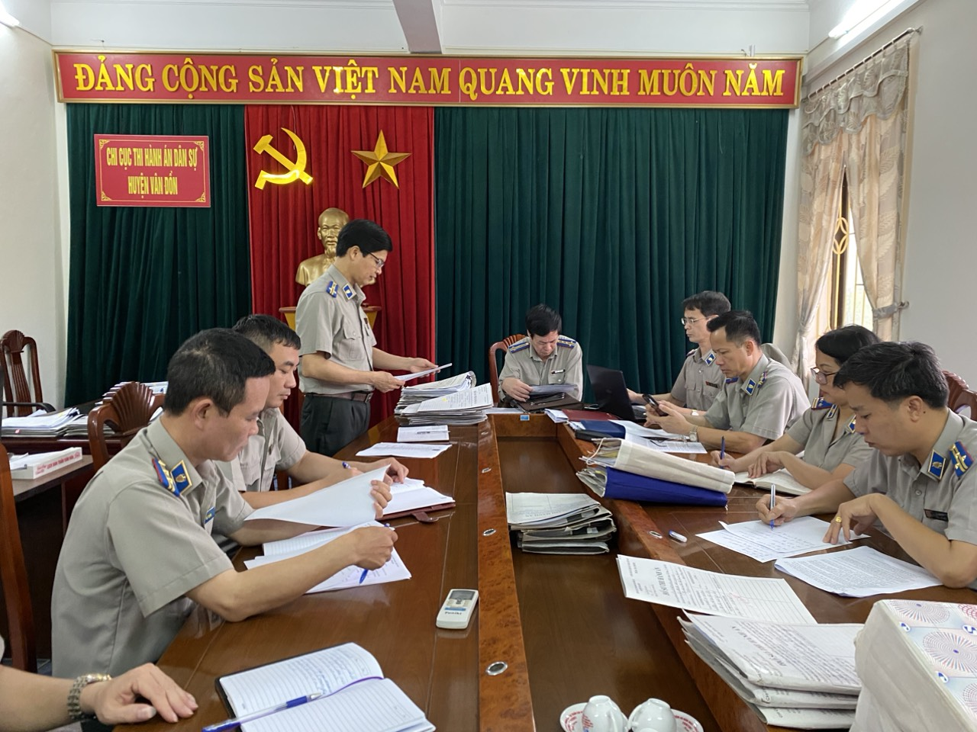
Đoàn công tác của Cục Thi hành án dân sự tỉnh Quảng làm việc tại Chi cục Thi hành án dân sự huyện Vân Đồn
Sau khi nghe báo cáo kết quả công tác 6 tháng đầu năm 2023 của Chi cục Thi hành án dân sự huyện Vân Đồn, Đoàn công tác tiến hành kiểm tra sơ bộ các hồ sơ thi hành án có điều kiện đang thi hành của đơn vị. Qua ý kiến phát biểu nhận xét của các thành viên Đoàn công tác, đồng chí Đinh Khắc Khang - Cục trưởng Cục Thi hành án dân sự tỉnh phát biểu chỉ đạo: Chi cục Thi hành án dân sự huyện Vân Đồn đã nghiêm túc triển khai thực hiện nhiệm vụ công tác 6 tháng đầu năm 2023, kết quả thi hành án về việc trong số có điều kiện thi hành đạt tiến độ theo chỉ tiêu, nhiệm vụ được giao. Tuy nhiên, kết quả thi hành án về tiền trong số có điều kiện thi hành đạt thấp, một số hồ sơ thi hành án còn có thiếu sót, tồn tại, hạn chế. Để hoàn thành chỉ tiêu, nhiệm vụ được giao trong 6 tháng cuối năm 2023, Chi cục Thi hành án dân sự huyện Vân Đồn phải quyết liệt và cố gắng nhiều hơn nữa. Tập thể cán bộ, công chức và người lao động của Chi cục phải luôn đoàn kết, nêu cao trách nhiệm thực hiện nhiệm vụ được giao; quán triệt sâu sắc các văn bản chỉ đạo của cấp trên; tham mưu tốt cho cấp ủy, chính quyền và Ban Chỉ đạo thi hành án dân sự huyện trong việc chỉ đạo công tác thi hành án dân sự tại địa phương; tăng cường công tác kiểm tra và tự kiểm tra, kịp thời khắc phục các thiếu sót, tồn tại, hạn chế; phối hợp chặt chẽ với các cơ quan, đoàn thể, chính quyền các xã, thị trấn trong việc động viên, thuyết phục đương sự thi hành án và vận động người thân của người phải thi hành án có điều kiện tự nguyện nộp thay cho người phải thi hành án; kiên quyết tổ chức cưỡng chế thi hành án các trường hợp có điều kiện nhưng không chịu thi hành án; kịp thời báo cáo những khó khăn, vướng mắc để Cục Thi hành án dân sự tỉnh cho ý kiến chỉ đạo, hướng dẫn giải quyết./.

